ŠKOLNÍ VZDĚLÁVACÍ PROGRAM
pro školní družinu
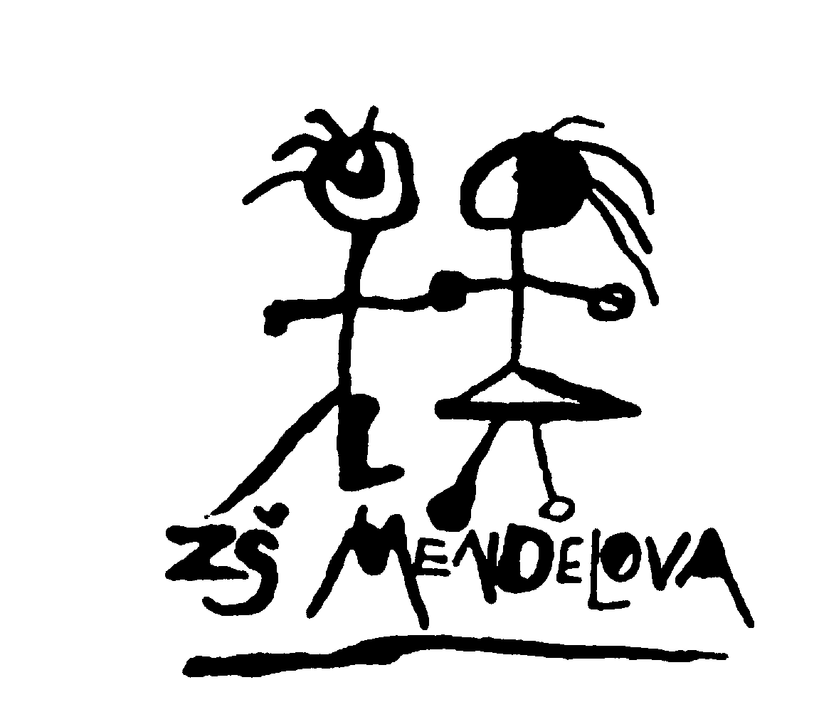

ZÁKLADNÍ ŠKOLY,
Praha 4, Mendelova 550

ŠKOLA

ÚSPĚŠNÉHO ŽIVOTA

Platnost dokumentu od: 1. září 2020

1. Identifikační údaje

motto:

„ Velké ideály nepotřebují jen křídla, ale též vhodný terén, z něhož by mohly vzlétnout.“
E. Hemingway

Údaje o škole:
Základní škola, Praha 4, Mendelova 550
Mendelova 550
149 00 Praha 4 - Jižní Město

ředitelka: PhDr. Martina Thumsová
tel.: 272 088 221
fax: 272 088 228
e-mail: skola@zsmendelova.cz
www stránky: www.zsmendelova.cz
IČO: 61 38 85 30
vedoucí vychovatelka: Bc.Jana Fingrová, DiS.

Zřizovatel:
Městská část Praha 11
Úřad městské části Praha 11
Ocelíkova 672
149 41 Praha 4
tel.: 267 902 111
fax: 267 902 286
e-mail: podatelna@p11.mepnet.cz
www stránky: www.praha11.cz

Platnost dokumentu od: 1. září 2020

Podpis ředitelky : Razítko školy:

2. Charakteristika školy

Jsme úplnou státní základní školou s 1. až 9. postupným ročníkem. Škola je sídlištního typu s kapacitou 800 žáků. Celý školní areál leží na okraji města Prahy, v městské části Jižní Město.
Nacházíme se v pěkném prostředí nedaleko Hostivařského lesoparku a Hostivařské přehrady. Okolí školy (lesopark) skýtá velmi dobré možnosti pro činnost školní družiny i pro tělesnou výchovu.
Škola je po celkové rekonstrukci. Přístup do školy je bezbariérový. Budova je čtyřpodlažní, nejnižší podlaží slouží k vyučování všech prvních tříd a nalézají se zde také všechny herny školní družiny. Toto podlaží umožňuje využití samostatného vchodu do školní budovy, čímž se snažíme zajistit našim nejmenším žáčkům co nejbezpečnější vstup.
Součástí školy je školní družina, školní klub a školní jídelna. Interiér školy, včetně výzdoby žákovskými pracemi a nástěnkami, je velmi vlídný, působí optimisticky.

3. Charakteristika ŠD

Školní družina je součástí základní školy a nachází se v budově školy.

Školní družina je školské zařízení výchovy mimo vyučování. Slouží především k odpočinku, dále k rozvoji zájmu žáků v době po vyučování, k efektivnímu využití volného času. Školní družina také dává prostor pro komunikaci mezi dětmi navzájem, rodiči a vychovatelkou. Školní družinu mohou navštěvovat žáci 1. – 4. ročníku základní školy. Její činnost vychází z pedagogiky volného času. Cílem je snaha o vytvoření místa pro odpočinek žáků po vyučování a zároveň přispění k cílenému ovlivňování jejich volného času.

Školní družinu tvoří celkem 9 oddělení, průměrná naplněnost je 28 dětí. Kapacita školní družiny je 250 dětí. Jednotlivá oddělení mohou být i věkově smíšená.

Školní družina využívá pro svou činnost jak vlastní prostory, zařízené jako herny, tak i učebny prvních tříd. Části místností jsou vyhrazeny k hraní na podlaze, která je kryta kobercem.

Vybavení hrami, hračkami, pomůckami a materiály je průběžně obnovováno a doplňováno.

U školy je vybudované krásné funkční atletické a víceúčelové hřiště s umělým povrchem, které využíváme hlavně k pohybovým a míčovým hrám dětí.

V rámci školní družiny probíhají také zájmové kroužky, které jsou zaměřeny jak na činnost sportovní, tak i na činnost výtvarnou, estetickou a hudební. Pro nadané žáky je v nabídce kroužek Chytré hlavičky a Věda nás baví.

Co dětem naše školní družina umožňuje:

- vyjádřit svůj názor
- tvořit, poznávat, zkoumat, experimentovat, rozvíjet představivost
- komunikovat s dětmi i dospělými, navazovat přátelství
- spolupracovat v týmu
- posílení zdravé sebeúcty – oceněním, pozitivním hodnocením

Naše školní družina chce vytvořit dětem klidné a tvořivé prostředí, kde mohou uplatnit své schopnosti a dovednosti, smysluplně vyplnit svůj volný čas, připravit je na život tak, aby byly úspěšné ve všech oborech a dokázaly se vyrovnat i s neúspěchy.

3. Konkrétní cíle zájmového vzdělávání

Hlavní úkoly

- prostřednictvím hry rozvíjet u dětí tvořivost a fantazii
- vést děti k aktivnímu odpočinku
- rozvíjet vhodné návyky a dovednosti

Cíle ŠVP ŠD

- rozvíjet osobnost člověka
- pochopit a uplatňovat zásady demokracie
- vytvářet vědomí národní a státní příslušnosti
- respektovat jinou etnickou kulturní skupinu
- vytvářet ovzduší vzájemné důvěry a pomoci
- společně stanovit pravidla slušného chování a dbát na jejich dodržování
- předcházet negativnímu jednání dětí
- učit komunikovat, spolupracovat a respektovat se
- pochopit a uplatňovat princip rovnosti mužů a žen
- získávat a uplatňovat znalosti o životním prostředí a jeho ochraně
- dodržovat bezpečnost a ochranu zdraví
- podporovat osobní spokojenost a pohodu dítěte
- podněcovat žáky k tvořivému myšlení, logickému uvažování a řešení problémů
- nabízet různorodé činnosti s individuálním přístupem k jednotlivým žákům
- vytvářet podmínky a prostor pro odpočinek a relaxaci
- rozvíjet všestrannou spolupráci s rodinami dětí

Zásady

- naslouchat dětem, nechat jim dostatek prostoru a času pro jejich seberealizaci
- často děti chválit a reagovat na jejich úspěchy
- respektovat potřeby dětí, jednat nenásilně, přirozeně, citlivě, navozovat pohodu a klid
- chovat se k dětem důvěryhodně a spolehlivě, jsme pro ně jistotou a bezpečím
- nepodporovat stálé organizování a nezdravou soutěživost
- rozvíjet u dětí zdravé sebevědomí, sebejistotu, schopnost být samo sebou
- přizpůsobit se životu v sociální skupině a jednat v duchu základních lidských a etických hodnot

VNITŘNÍ ŘÁD ŠKOLNÍ DRUŽINY A ŠKOLNÍHO KLUBU
Školní družina (dále ŠD) poskytuje zájmové vzdělávání žákům přihlášeným k pravidelné denní docházce. Činnost družiny je určena především pro žáky 1. – 3. ročníku základní školy. Po domluvě s vedoucí vychovatelkou mohou být do školní družiny přijati i žáci ze 4. ročníku.
Platba za ŠD je 480,- Kč měsíčně.
Školní klub (dále ŠK) poskytuje zájmové vzdělávání (nabídku kroužků) žákům z druhého stupně ZŠ a dále žákům z prvního stupně, kteří nejsou přihlášeni do ŠD.
Platba za ŠK je 300,- Kč měsíčně.
Provoz školní družiny je stanoven ve dnech školního vyučování v době od 6,30 do 7,45 hodin (ranní ŠD) a od 11,55 do 18,00 hodin (odpolední ŠD). Kapacita ŠD je 250 žáků. Umísťování žáků do ŠD je nenárokové, tzn., že při naplnění kapacity ŠD již není možné přijímat další žáky. Přihlašování žáků do ŠD probíhá na začátku a v průběhu školního roku formou zápisních lístků, do nichž rodiče vyplní základní informace o žácích, odchody domů a kontakty na zákonné zástupce dítěte, event. další osoby. Pokud má žák odejít v jiný čas, než je uvedený v zápisním lístku, popřípadě s jinou osobou nebo sám, pak o tom musí být pedagog informován písemně pomocí uvolňovacího listu. V žádném případě nemůže pedagog uvolnit žáka na základě telefonického rozhovoru s rodičem.
Podmínky docházky do ŠD, ŠK
Odevzdání řádně vyplněného zápisního lístku a zaplacení poplatku za ŠD nebo ŠK.
Placení ŠD je stanoveno částkou 480,- Kč měsíčně převodem na účet školní družiny a školního klubu. Placení ŠK je stanoveno částkou 300,-Kč měsíčně v hotovosti paní vychovatelce Čapkové nebo převodem na účet školní družiny a školního klubu. Platba probíhá čtvrtletně, splatnost částky je nejpozději do 15. dne počínajícího období: do 15. 9. na období září – prosinec, do 15. 1. na období leden – březen, do 15. 4. na období duben – červen.
Způsob evidence účastníků ŠD, ŠK
- ŠD – evidence účastníků prostřednictvím třídní knihy (Přehled výchovně vzdělávací práce).
- ŠK – evidence účastníků prostřednictvím třídní knihy zájmových činností.
Provozní doba a organizace ŠD a ŠK
- Příchody do ranní ŠD 6,30 – 7,45 hodin.
- Vyzvedávání dětí ze ŠD je možné po skončení vyučování (po obědě) až do14,00 hodin, dále od 15,30 až do 18,00 hodin průběžně.
- Pondělí až čtvrtek je vycházka ŠD v době od 14,00 do 15,30 hodin. V průběhu této doby jsou děti s družinou na vycházce, na zájmových kroužcích, popř. mají zájmovou činnost ve třídách. V tuto dobu není možné děti rodičům vydávat.
- V pátek je možné vyzvedávat děti po zkrácené vycházce, od 15,00 hodin.
- Vyzvedávání dětí ze školní družiny je možné:
  - družinovým vchodem prostřednictvím čipů (čipy v potřebném množství lze zakoupit u finanční referentky Ing. Kateřiny Kulhánkové, cena čipu je 100,- Kč. Čipy zůstávají majetkem zákonného zástupce dítěte, poplatek za čip se nevrací.)
  - samostatným odchodem dítěte ze školní družiny (dle časů odchodů v zápisním lístku, popř. lístečky s časem odchodů na jednotlivé dny)
- Pro případnou komunikaci rodiče s vychovatelkou slouží zvonky do jednotlivých oddělení ŠD, které se nacházejí též u družinového vchodu ZŠ.
- Do ŠK docházejí žáci podle rozvrhu kroužků a zájmových činností, nejdříve 10 minut před zahájením kroužku.
- Při nevyzvednutí žáka do 18,00 hodin se vychovatelka telefonicky spojí s rodiči, příp. dalšími uvedenými osobami na zápisním lístku. Pokud se jí to nepodaří, bude informována Policie ČR.
- Žáci mohou používat mobilní telefon a jiná elektronická zařízení pouze po domluvě s vychovatelkou. Za soukromé věci, které žáci přinesou do ŠD, vychovatelka nezodpovídá.
- Žáci se v době pobytu ve ŠD a ŠK řídí vnitřním řádem ŠD a ŠK. Dodržují také pravidla chování, která jsou součástí školního řádu.
- Žáci mohou být ze školní družiny i školního klubu vyloučeni pro hrubé nebo opakované porušení kázně a za nedodržování provozní doby ŠD a ŠK.
- Žák bude vyřazen ze ŠD a ŠK pro neplnění finanční úhrady.
- Žáci přihlášeni do ŠD se mohou zúčastňovat všech akcí pořádaných ŠD a využívat prostory a zařízení ŠD.
Nejvyšší počet účastníků na jednoho pedagogického pracovníka je ředitelem školy stanoven takto:
- Činnosti v okolí školy – celé oddělení.
- Činnosti mimo Prahu 11 – do 25 dětí.

Podmínky přihlášení a docházky do kroužků probíhajících v rámci ŠD
- Přihlášení žáka do kroužků probíhá na začátku školního roku formou přihlášení na webu školy. Kód přihlášení žák obdrží od vedoucí vychovatelky prostřednictvím třídního učitele. Kód je shodný s variabilním symbolem pro platbu převodem (totožný i pro platbu obědů). Rodiče mohou přihlásit žáka na kroužek i v průběhu školního roku po domluvě s vedoucí školního klubu pí Helenou Čapkovou.
- Odhlášení žáka z kroužku je nutné písemně s podpisem rodičů.
- V rámci platby za ŠD (480,- Kč měsíčně) může být žák přihlášen maximálně na dva kroužky (kroužek AJ pro 1. a 2. třídy se nezapočítává).
- V rámci platby za ŠK (300,- Kč měsíčně) může být žák přihlášen na libovolný počet kroužků.
- Žák může být z kroužku vyloučen vedoucím kroužku, a to pro opakované porušování kázně, narušování chodu kroužku, špatnou spolupráci s pedagogem a s ostatními dětmi a nezájem o účast na kroužku. Vyloučení žáka z kroužku musí vždy předcházet písemné nebo telefonické upozornění rodičů vedoucím kroužku.
- Maximální počet žáků na kroužcích je stanoven individuálně podle zaměření kroužku takto:
kroužek se sportovním zaměřením 30 dětí, kroužek s výtvarným zaměřením 25 dětí, rukodělný kroužek 17 dětí, hudební a dramatický kroužek 15 dětí, ostatní kroužky 30 dětí.
- Předávání žáků z vyučování do ŠD a ze ŠD na kroužky a zpět probíhá přímo příslušné vychovatelce nebo učitelce.
V Praze dne 24. srpna 2020

Bc. Jana Fingrová, DiS. PhDr. Martina Thumsová
vedoucí ŠD ředitelka školy

CELOROČNÍ TEMATICKÝ PLÁN ŠD
(školní rok 2020/2021)
Podzim
Tematické okruhy: začátek školního roku, škola (poznej a orientuj se ve škole, okolí školy, okolí družiny, dopravní situace), třída, ŠD, ŠJ (stolování, hygiena stolování – hygiena rukou, pravidla stolování, zdravá strava), pravidla slušného chování (mezilidské vztahy, zdravení, poděkování, úcta), příroda na podzim, estetika (barvy podzimu, výtvarné a pracovní techniky, práce s přírodninami), literatura (četba na pokračování).
Cíle: rozšiřování slovní zásoby a vědomostních obzorů, vyjasnění vztahu dítě – dospělý, vytváření vztahů dětí mezi sebou, eliminace nebezpečí na silnici, osvojení si metod práce s informacemi, rozvoj estetického cítění, získávání nových poznatků použitelných v dalším životě

ZÁŘÍ: Téma – Jsme jedna rodina
- seznámení dětí s novým prostředím, s novým režimem a s novými kamarády
- seznámení dětí s bezpečností při aktivitách ve ŠD
- výzdoba klubovny
- poznávací vycházky po okolí, po sídlišti, na hřiště, do Hostivařského a Milíčovského
lesoparku
- učíme se bezpečnému chování na komunikacích
- základy společenského chování
- základní hygienická pravidla
- pohybové hry v místnosti
- míčové hry na hřišti (učíme se pravidla)

ŘÍJEN: Téma – Vyrážíme do přírody
- vycházky do přírody (poznávání přírodnin, zvířat, ptáků, sběr přírodnin, stavby „domečků“ v lese)
- přírodovědné hádanky a kvízy
- návštěva ZOO koutku v Hostivařském lesoparku (celodružinová akce)
- pohybové hry na hřišti a na louce
- práce s encyklopedií
- práce s přírodním materiálem, kreslení ve volné přírodě
- soutěže, závody a turnaje mezi jednotlivými odděleními (celodružinová akce)

LISTOPAD: Téma – Potřebujeme draka, knížku a pastelky
- četba oblíbených knih dětí, výstavka knih v odděleních
- návštěva školní knihovny
- beseda s dětmi na téma „Moje oblíbená knížka nebo časopis“
- literární výchova – malování, čtení a dramatizace pohádek, hádání pohádek
- malujeme pohádky (celodružinová akce)
- rozvíjení slovní zásoby (didaktické hry, doplňovačky, křížovky, jazykolamy)
- tematická vycházka – knihkupectví
- drakiáda (celodružinová akce)

ZIMA
Tematické okruhy: zimní sporty, příroda (pozorování, přezimující ptactvo, krmení ptáků), zdraví (otužování, zdravá strava, skladba jídelníčku, ovoce, hygiena stolování), tradice a zvyky (Advent, Vánoce, Tři králové, Masopust, zpěv a poslech koled), estetika (zimní barvy, výtvarné a pracovní techniky), obec (rozšíření teritoria – hasiči, policie, pošta, dětský lékař), literatura (četba na pokračování).
Cíle: osvojení si metod práce s informacemi, získávání nových poznatků, rozvoj estetického cítění, rozšiřování znalostí a dovedností, využití praktických zkušeností, účelné trávení volného času, rozvoj pohybu, uvolnění, relaxace, rozvoj individuálních schopností

PROSINEC: Téma – O Vánocích se plní naše přání
- pohybové hry na sněhu
- vycházky po okolí (vánoční výzdoba obchodů, vánoční trhy)
- přírodovědné vycházky – staráme se o zvířata v zimě
- vánoční besídky, píšeme dopis „Ježíškovi“ (celodružinová akce)
- vánoční výzdoba kluboven a prostor ŠD, vánoční stromek
- „Čertovský“ sportovní rej (míčové a pohybové hry v tělocvičně)
- divadlo s vánoční tematikou

LEDEN: Téma – Dovádíme na sněhu
- sportovní vycházky – sáňkování, bobování
- přírodovědné vycházky – staráme se o zvířata v zimě
- orientační vycházky – poznáváme lépe okolí školy a našeho bydliště
- hry na sněhu, stavby ze sněhu, zimní sporty (celodružinová akce)
- výroba dárků pro budoucí prvňáčky

ÚNOR: Téma – Letem celým světem
- úcta ke každému povolání – význam pro společnost
- čím chci být, až vyrostu – kreslíme obrázek (celodružinová akce)
- vztah k hendikepovaným dětem (rozhovory, komunikační hry)
- vycházky se sportovní tematikou
- hry se sněhem
- volné hry dětí venku i v klubovně
- karneval (celodružinová akce)
- víte, co je Masopust?

JARO
Tematické okruhy: sport, příroda (pozorování, jarní květiny, kvetoucí stromy, mláďata, hnízdění ptáků, přírodovědné vycházky), komunikace (verbální, neverbální, porozumění, chápání druhých, empatie), domov, rodina (rodiče, sourozenci, prarodiče, úcta ke stáří, bydlení), literatura (četba na pokračování).
Cíle: získávání nových poznatků, rozšiřování znalostí a dovedností, zlepšování orientace v prostředí, účelné trávení volného času, rozvoj pohybu a relaxace, ochrana zdraví, rozvoj individuálních schopností, využití praktických zkušeností, rozvoj slovní zásoby

BŘEZEN: Téma – Líná kůže nic nezmůže!
- Den Země – dny Prahy 11
- HV – jarní zpívání (soutěž v odděleních)
- úklid klubovny a okolí ŠD, kompletace stavebnic a her, úklid hraček
- vycházky do přírody – sledujeme změny v přírodě, kvízy o přírodě
- turistické a zdravotní vycházky na louku, do lesa a k potoku

DUBEN: Téma – Kudy, kam…..
- vycházky zaměřené na orientaci v přírodě
- orientační běh v Hostivařském lesoparku (celodružinová akce)
- jarní hry dětí na hřišti – cvrnkání kuliček, skákání panáka, skákání přes gumu, malování
křídou na zem, hry na písku, pohybové hry, míčové hry, bojové hry
- HV – jarní zpívání (soutěž v odděleních), nácvik velikonočních koled
- VV, PV – velikonoční tematika, výzdoba klubovny, obyčeje a zvyky
- vycházky na hřiště, do lesa, na louku
- volné hry dětí na hřišti

KVĚTEN: Téma – Sluníčko nám svítí a příroda voní
- příprava na odjezd do ŠVP
- vycházky do přírody
- Den matek – povídáme si o mamince, výroba dárečku pro maminku
- malování křídou na chodník, jarní hry a sporty
- zápasy a turnaje – soutěžíme v míčových hrách

LÉTO
Tematické okruhy: sport, příroda (přírodovědná vycházka, pozorování, květiny, práce s encyklopedií), zájmy, literatura (četba na pokračování), hudba, barvy (barvocit, letní odstíny), prázdniny (táborové písně, orientace v přírodě a v terénu, první pomoc v přírodě, ochrana zdraví).
Cíle: účelné trávení volného času, využívání nových poznatků, zkušeností a dovedností, rozvoj individuálních schopností

ČERVEN: Téma – Prázdniny klepou na dveře
- celodenní výlet (celodružinová akce)
- Mezinárodní Den dětí – netradičně sportovní odpoledne na hřišti (celodružinová akce)
- povídáme si o prázdninách
- vyhodnocení celoročních akcí

PRŮBĚŽNĚ:
- opakování a procvičování učiva formou her
- příprava na vyučování
- opakování zásad bezpečnosti a ochrany zdraví
- zlepšování komunikace a společenského chování
- rozvíjení ohleduplnosti
- pěstování kamarádských vztahů a tolerance
- výchova k péči o estetické prostředí ŠD
- společná četba v rámci poledního klidu, popř. poslech
- zájmové kroužky probíhající v rámci ŠD
- interaktivní a výukové programy
- divadelní představení
- činnost výtvarná, pracovní, estetická a hudební

Zpracovala: Bc. Jana Fingrová, DiS.

